标的物介绍
一、基本情况
晋江宝辉大酒店有限责任公司单户债权（下称“标的债权”），截至基准日2025年10月31日，标的债权本金合计 12,747.65万元。具体情况如下：
单位：人民币/万元
序号 | 借款人名称 | 本金 | 利息 | 其他费用 | 债权合计 | 抵质押物情况 | 保证人 | 诉讼情况
1 | 晋江宝辉大酒店有限责任公司 | 12,747.65 | 8,923.28 | 68.91 | 21,739.83 | 晋江宝辉大酒店有限责任公司名下房产和土地使用权（产权证号：晋国用（2007）第01128号）、房产（晋房权证安海第004298号） | 颜奕、珠海庆华置业投资有限公司 | 执行中

二、资产介绍
晋江宝辉大酒店有限责任公司的抵押物为：晋江宝辉大酒店有限责任公司名下房产（酒店）和土地使用权。其中酒店建筑面积57,807.62平方米，土地面积12,940.00平方米。酒店所处位置为福建省泉州市晋江市安海镇，为当地工业重镇。酒店外观维护好，同时由于附近高楼较少，识别度高。该酒店共21层，其中：1层为大堂及餐厅；2层为餐厅宴会厅；3层为贵宾包厢和夜总会；4层为夜总会；5层为会议中心及桑拿中心；6层为健身设施；7层为棋牌中心；8至21层为客房。各功能楼层设施维护良好。
抵押物亮点：
1、该酒店共21层，外观维护好，各功能楼层设施维护良好。
2、抵押物目前正常经营，有较稳定现金流。
3、抵押物为整块土地、整栋房产，完整性高。
三、主要抵押物及周边照片
卫星定位图
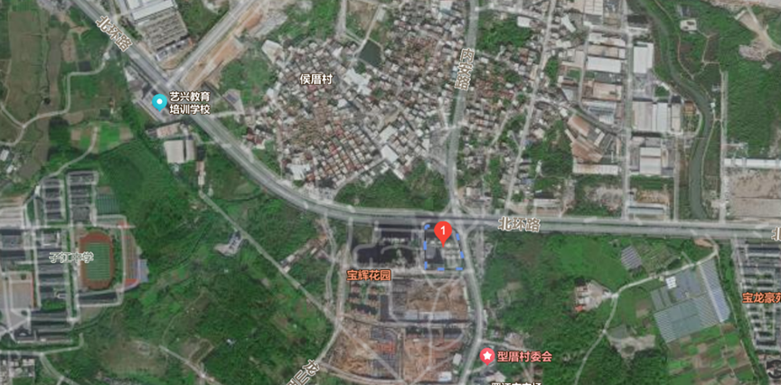
酒店外观航拍
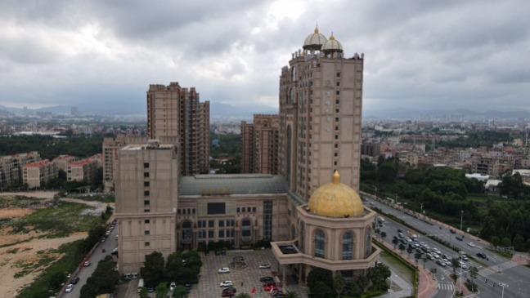 | 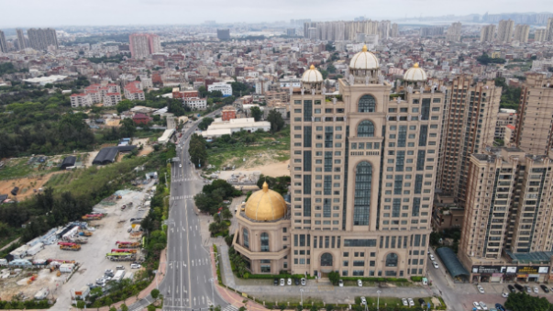
酒店大堂 | 会议室
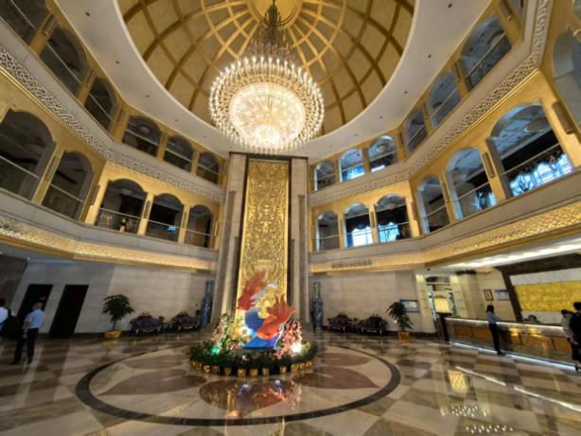 | 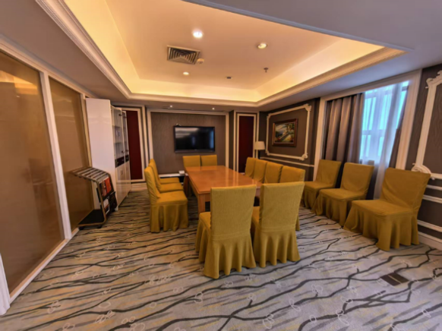
酒店外观 | 酒店外观
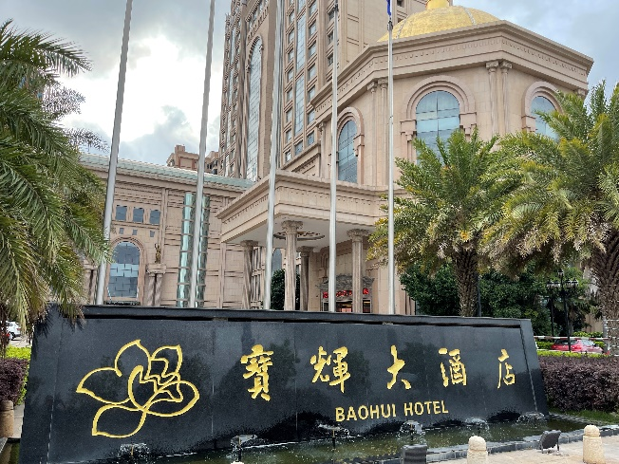 | 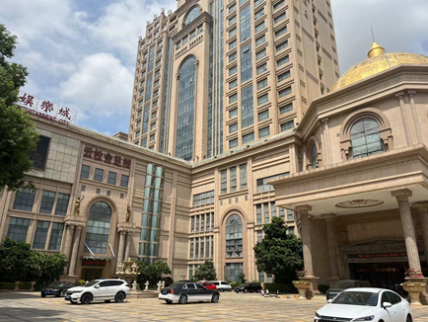

注：1.本清单仅列示截至【2025】年【10】月【31】日的债权本金，债务人和担保人应支付给我司的利息、罚息、复利、违约金及其它应付款，按借款合同、担保合同及中国人民银行的有关规定或生效法律文书确定的方法计算；
2.若债务人、担保人因各种原因更名、改制、歇业、吊销营业执照或丧失民事主体资格的，请相关承债主体或主管部门代为履行义务或履行清算责任；
3.以上内容如有错漏，以债务人、担保人等原已签署的交易合同及/或生效法律文书等相关法律文件为准；
4.资产介绍及照片内容仅供参考,我司不对其承担任何法律责任。

